Информационная справка по итогам проведения «Недели безопасности».
Цель: Формирование навыков правильного осознанного безопасного поведения дошкольников на дороге. Формировать у родителей и воспитанников устойчивый интерес к использованию ремней безопасности и удерживающих устройств, при перевозке детей в личном автомобиле.
С 21 по 28 сентября 2017 г. в МБДОУ «Детский сад «Колобок» проходила неделя безопасности.
В ходе проведённой недели по правилам дорожного движения проводились такие мероприятия: Использовали дидактические игры: «Зажги
светофор» «Внимание дорога» «Мы едем в автобусе» «Транспорт»
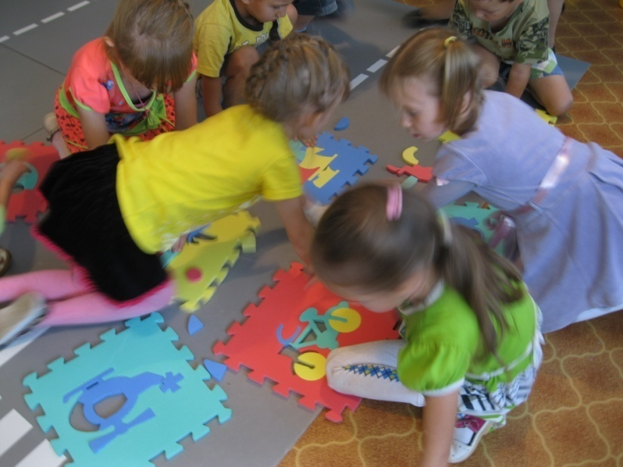

Словесные игры: «Мы шоферы» «А если бы» «Самый главный»
Сюжетно- ролевые игры «Я шофер» «Строители дорог»
Подвижные игры «К своим знакам», «Автобус», «Грузовик», «Стоп», «Три сигнала светофора», «Воробушки и автомобиль»,
Проводились беседы с детьми: «Безопасное поведение на улице» «Можно ли на дороге играть?» «Зачем нужен светофор?» «Почему нельзя играть на дороге?» «Зачем нужны дорожные знаки?»
Дети отгадывали загадки; рассматривали иллюстрации по ПДД.
Совместно с детьми сделали аппликацию «Светофор»
Проводилась работа с родителями: консультация «Учим правила безопасности» «Безопасность перевозки детей в автомобиле»
Дети вместе с родителями нарисовали схему безопасного маршрута «Дом - детский сад – дом» Итоговым мероприятием стало развлечение для детей - «Путешествие Колобка». Оно проводилось с целью закрепления правил поведения на дороге, дорожных знаков.
Педагоги подготовили книжки-малышки – это книжки для детей, которые сами читать еще не умеют, а кто – то только начинает читать, поэтому педагоги разместили в них много ярких картинок . Все книжки малышки получились яркими, поучительными, книжки способствуют лучшему усвоению детьми ПДД, а значит их безопасному поведению на дорогах.
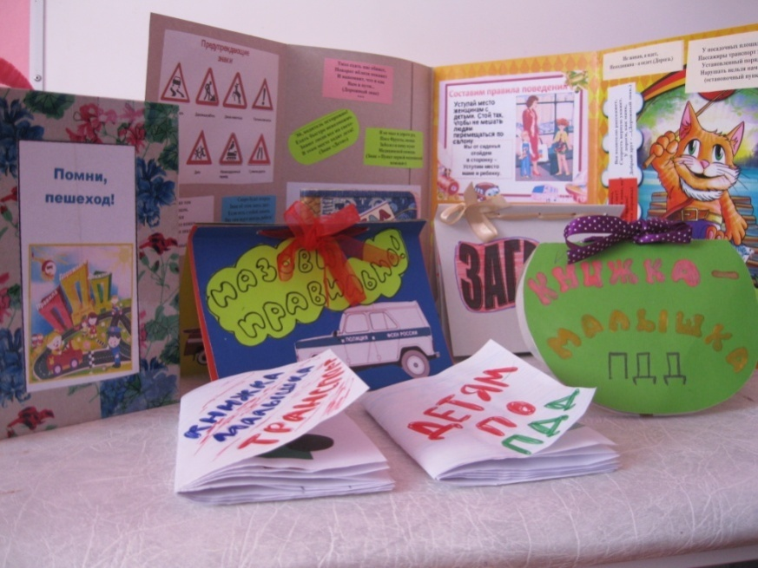
Так же в детском саду ведётся наблюдательное дело.
Наша главная задача охрана здоровья детей и как обезопасить наших детей от страшной трагедии на дороге. В нашем детском саду каждодневно ведётся работа по правилам дорожного движения, мы ещё и ещё раз закрепляем у детей правила и так же напоминаем родителям, что самая главная и общая наша задача уберечь детей от беды. Чаще напоминать нашим детям о правилах на дороге.

.

